Лабораторная работа №6

“ДЦВП с управлением по индексу. Одномерные массивы.”
Цель: научиться реализовывать алгоритмы с использованием ДЦВП с управлением по индексу.
Оборудование: ПК, PascalABC.NET, lucid.app
Задание 1
- Исследовать характер изменения фазового угла j и реактивного сопротивления колебательного контура Z на различных частотах fi задана массивом значений
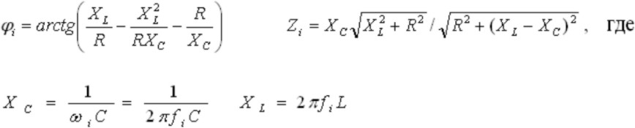
Значения R, C, L, F задать самостоятельно (значения должны быть реальными, посмотреть справочники и учебник по физике).
- Математическая модель


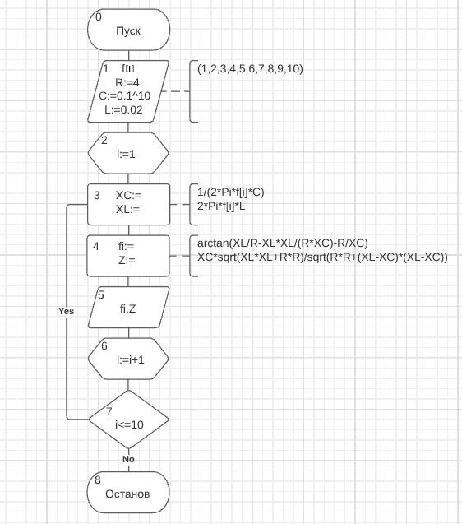

Имя | Смысл | Тип
R | Сопротивление цепи | integer
C | Ёмкость конденсатора в цепи | real
L | Индуктивность катушки в цепи | real
XC | Реактивное сопротивление конденсатора | real
XL | Реактивное сопротивление катушки | real
f[1..10] | Массив частот | array of integer
i | Параметр цикла и индекс f | integer
Z | Реактивное сопротивление колебательного контура | real
fi | Фазовый угол | rael

const
f:array[1..10] of integer=(1,2,3,4,5,6,7,8,9,10);

var
R,i:integer; C,L,XC,XL,Z,fi:real;

begin
R:=4; C:=power(0.1,10); L:=0.02;
for i:=1 to 10 do begin
XC:=1/(2*Pi*f[i]*C); XL:=2*Pi*f[i]*L;
fi:=arctan(XL/R-XL*XL/(R*XC)-R/XC); Z:=XC*sqrt(XL*XL+R*R)/sqrt(R*R+(XL-XC)*(XL-XC));
writeln('fi=',fi:1:7,' ','Z=',Z:1:7);
end; end.

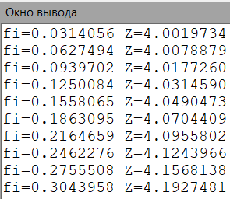

Для решения данной задачи я использовал алгоритм с использованием ДЦВП с управлением по индексу. Программа выводит последовательно значения с пояснительным текстом и округляя их до 7 знаков после запятой.
Задание 2
- Одномерный массив вводится пользователем с клавиатуры. Переставить элементы массива, стоящие на четных и нечетных местах. Задачу решить без проверки на четность индексов массива.
- Математическая модель b:=a[i]
a[i]:=a[i+1] a[i+1]:=b

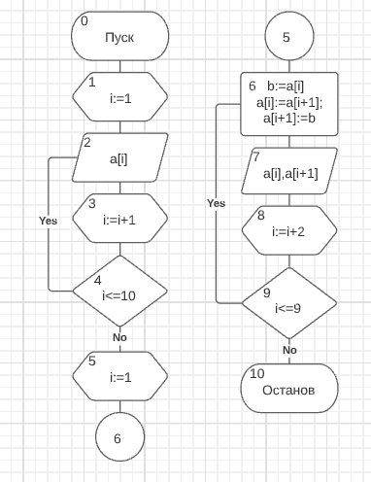

Имя | Смысл | Тип
a[1..10] | Вводимый с клавиатуры массив | array of real
i | Параметр цикла, индекс массива | integer
b | Вспомогательная переменная | real

var
a:array[1..10] of real; b:real;
i:integer;

begin
writeln('Введите массив');
for i:=1 to 10 do
read(a[i]);
writeln('После перестановки:',' '); i:=1;
while i<=9 do begin
b:=a[i]; a[i]:=a[i+1]; a[i+1]:=b;

write(a[i],' ',a[i+1],' '); i:=i+2;
end; end.

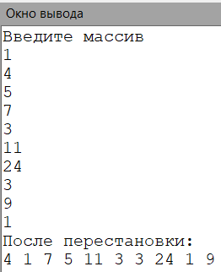
- Для решения данной задачи я использовал алгоритм с использованием ДЦВП с управлением по индексу. Пользователь вводит элементы массива с клавиатуры, а программа меняет местами элементы на местах с четными индексами с элементами на местах с нечетным индексом и выводит полученный массив.
Задание 3
- Заданы массивы A(5) и B(5). Получить массив C(10), расположив в начале его элементы массива A, а затем – элементы массива B. Для формирования массива С использовать
один цикл. 2.
A=[a1,a2,a3,a4,a5]
B=[b1,b2,b3,b4,b5]
C=[a1,a2,a3,a4,a5,b1,b2,b3,b4,b5] 3.

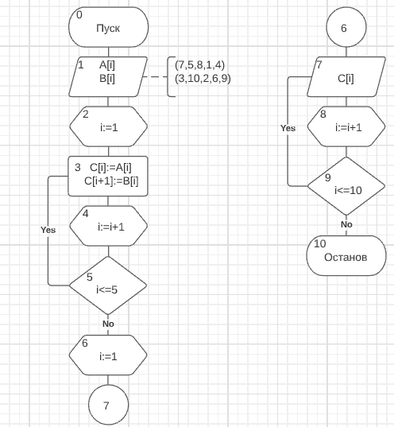
4.

Имя | Смысл | Тип
A[1..5] | Заданный массив | array of integer
B[1..5] | Заданный массив | array of integer
C[1..10] | Искомый массив | array of integer
i | Параметр цикла, индекс массива | Integer

5.

const
A:array[1..5] of integer=(7,5,8,1,4);
B:array[1..5] of integer=(3,10,2,6,9);

var
C:array[1..10] of integer; i:integer;

begin
for i:=1 to 5 do begin
C[i]:=A[i];
C[i+5]:=B[i];
end;
writeln('Массив C:');
for i:=1 to 10 do
write(c[i],' ');
end.

6.
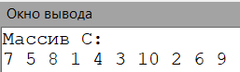
7. Для решения данной задачи я использовал алгоритм с использованием ДЦВП с управлением по индексу. Пользователь вводит значения элементов массивов A и B, а программа заполняет массив С элементами этих массивов и выводит его на экран.

Вывод: научился реализовывать алгоритмы с использованием ДЦВП с управлением по индексу. Рассмотрел два способа заполнения массивов: ввод элементов с клавиатуры и задание массива как константы.

